Bezprstové rukavice SPATTERDASH (Psí dečky)
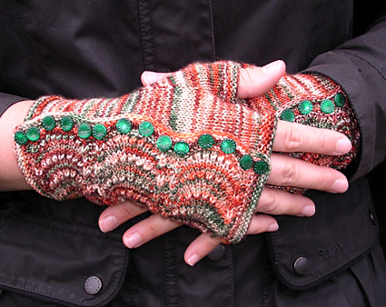
Autorka: Dagmar Mora

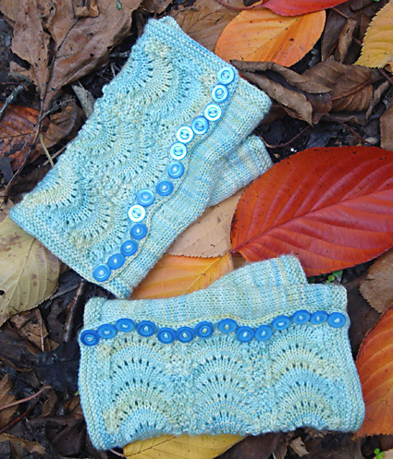
Převzato z www.knitty.com

Deep fall 2011

Překlad: Hana Drozdová

model: Dagmar Mora
foto: Dagmar Mora, Burkhard Schaefer, Sarah Walton

Pár teplých bezprstových rukavic se vzorem pavích ok připomíná „psí dečky“, jimiž muži překrývali svrchní část bot. Vzor pavích ok jim dodává nádech viktoriánské zdobnosti a ženskosti.
Rukavice pleteme jako rovný pruh a obtočíme kolem ruky. Překrytím vznikne na hřbetu ruky druhá vrstva, která brání chladnému podzimnímu větru proniknout pavími oky – rukavice jsou tudíž obzvlášť hřejivé a pohodlné.
Popis je uveden pro tři velikosti. Použitý vzor ale umožňuje značnou přizpůsobivost úpletu, takže skvěle padnout každé ruce!
Tento model je tím pravým pro každého, kdo dává přednost rovnému pletení nebo s kruhovým pletením teprve začíná – je totiž téměř celý pletený rovně.
Můžete se blýsknout kteroukoli ze svých oblíbených ponožkových přízí: jednobarevná příze nechá velmi pěkně vyniknout strukturu vzoru pavích ok, zatímco pestrobarevná zvýrazní kontrast mezi vzorovanou svrchní částí a hladkým úpletem boční a dolní části rukavice.
Rukavice ozdobte řadou svých nejhezčích knoflíků a noste je s radostí od podzimu do zimy!
Velikost: Dámská S (M- L)
Na fotkách vidíte velikost S ve fialovém provedení, M v zeleno-oranžovém a L v modro-žlutém provedení.
Rozměry:
Obvod nad palcem: asi 16,5 (19-20,5) cm
Délka: asi 18,5 cm pro všechny velikosti
Pozn.: Jelikož se rukavice obtáčí kolem ruky, velikost lze snadno přizpůsobit a upravit tak, aby odpovídala i rozměrům menší či větší ruky než je uvedeno v popisu.

Materiál:
Fialová verze: Regia 4ply firmy Coats (75% vlna, 25% polyamid; 210 m/ 50g); barva č.1078, cardinal; 2 (2- 2) klubka
Pestrobarevné verze: Merino Mania 4ply firmy Fibre Alive (100% merino; 320 m/ 100g); barva “carrot cake” (mrkvový koláč, zeleno-oranžová) a “summer breeze” (letní vánek, modro-žlutá); 1 (1- 1) klubko

Doporučené jehlice:
Rovné nebo kruhová jehlice č.2,25 – na hlavní část a lemy;
sada ponožkových nebo 2 kruhové jehlice č.2,25 – na palec.
Orientační vzorek: 32 ok x 44 řad lícovým žerzejem = 10 x 10 cm.

Další potřeby:

28 knoflíčků o průměru asi 10 mm
2 značky (popis předpokládá závěsné, na jehlici – proto je v textu uváděno „sejmeme značku“, tj. přendáme z jedné jehlice na druhou)
zbytková příze nebo pomocné jehlice na odložení ok
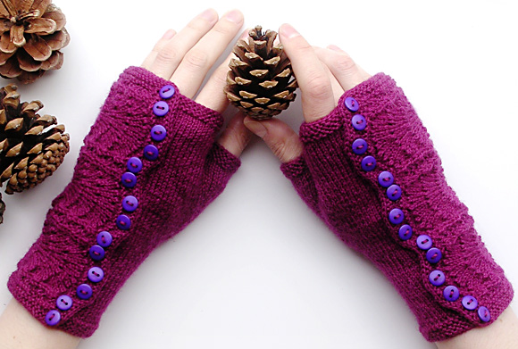

Popis:
(Pozn.: Manžetu, palec a dlaň pleteme směrem od zápěstí k prstům, chlopeň pak připlétáme podél bočního okraje, kolmo.)

PRAVÁ RUKAVICE:

Manžeta
Na rovné nebo kruhovou jehlici (záleží na vás, na kterých se vám lépe plete) č.2,25 nahodíme 50 (54-58) ok.
1. řada (rub): obrace po poslední 2 oka, 1 oko hladce, 1 obrace.
2. řada (líc): 1 oko obrace, zbytek řady hladce.
1. – 2. řadu opakujeme ještě 2x.
7. řada (rub): *11 (12-13) ok obrace, 2 oka spleteme obrace*, *-* upleteme 3x, 9 (10-11) ok obrace, 1 hladce, 1 obrace = 47 (51-55) ok.
8. řada (líc): 1 oko obrace, zbytek řady hladce.
Upleteme 2x 1. – 2. řadu.
13. řada (rub): obrace po poslední 2 oka, 1 oko hladce, 1 obrace.
14. řada (líc): 1 oko obrace, *10 (11-12) ok hladce, 2 oka sejmeme hladce a spleteme*, *-* upleteme 3x, 10 (11-12) ok hladce = 44 (48-52) ok.
Upleteme 3x 1. – 2. řadu.
21. řada (rub): *9 (10-11) ok obrace, , 2 oka spleteme obrace*, *-* upleteme 3x, 9 (10-11) ok obrace, 1 hladce, 1 obrace = 41 (45-49) ok.
22. řada (líc): 1 oko obrace, zbytek řady hladce.
Upleteme 2x 1. – 2. řadu.
27. řada (rub): *3 (4-4) oka obrace, 1 oko přidáme obrace z příčné nitě, 4 (4-5) ok obrace, 1 oko přidáme obrace z příčné nitě*, *-* upleteme 5x, 4 (3-2) oka obrace, 1 hladce, 1 obrace = 51 (55-59) ok.

Palec – klínek
28. řada (líc): 1 oko obrace, zbytek řady hladce.
29. řada (rub): 12 (13-15) ok obrace, umístíme značku, 1 (3-3) obrace, umístíme značku, obrace po poslední 2 oka, 1 hladce, 1 obrace.
30. řada (líc): 1 obrace, hladce po první značku, sejmeme značku, 1 oko přidáme hladce z příčné nitě, hladce po následující značku, 1 oko přidáme hladce z příčné nitě, sejmeme značku, hladce do konce řady = 53 (57-61) ok, 3 (5-5) oka mezi značkami.
31. řada (rub): obrace po poslední 2 oka, 1 oko hladce, 1 obrace.
32. řada (líc): 1 oko obrace, zbytek řady hladce.
33. řada (rub): obrace po první značku, sejmeme značku, 1 oko přidáme obrace z příčné nitě, obrace po následující značku, 1 oko přidáme obrace z příčné nitě, sejmeme značku, obrace po poslední 2 oka, 1 hladce, 1 obrace = 55 (59-63) ok, 5 (7-7) ok mezi značkami.
34. řada (líc): 1 oko obrace, zbytek řady hladce.
35. řada (rub): obrace po poslední 2 oka, 1 oko hladce, 1 obrace.
30. – 35. řadu opakujeme ještě 3x. Pak upleteme 1x 30. – 31. řadu.
= 69 (73-77) ok, 19 (21-21) ok mezi značkami.
Dlaň
56. řada (líc): 1 obrace, hladce po první značku, sejmeme značku, následujících 19 (21-21) ok mezi značkami odložíme na pomocnou jehlici nebo přízi, nad otvorem nahodíme 5 nových ok, sejmeme značku, hladce do konce řady = 55 (57-61) ok, 5 ok mezi značkami.
57. řada (rub): obrace po poslední 2 oka, 1 oko hladce, 1 obrace.
58. řada (líc): 1 obrace, hladce po první značku, sejmeme značku, 2 oka sejmeme hladce a spleteme, 1 hladce, 2 spleteme hladce, sejmeme značku, hladce do konce řady = 53 (55-59) ok.
Velikost S
59. řada (rub): obrace po značku, značku odstraníme, 3 oka spleteme obrace, odstraníme značku, obrace po poslední 2 oka, 1 oko hladce, 1 obrace = 51 ok.
60. řada (líc): 1 obrace, hladce do konce řady.
Velikosti M a L
Pleteme 1. – 2. řadu, průběžně odstraňujeme značky.
Všechny velikosti
Upleteme 4x 1. – 2. řadu.
69. řada (rub): *8 (9-10) ok obrace, 2 oka spleteme obrace*, *-* upleteme 4x, 9 obrace, 1 hladce, 1 obrace = 47 (51-55) ok.
Všechna oka nyní odložíme na pomocnou jehlici nebo přízi. Odstřihneme přízi.
Chlopeň
Z lícové strany navážeme přízi, podél levého okraje pleteniny nabereme a hladce upleteme 41 ok. (Tip: nabíráme asi 4 oka na každých 7 řad.)
Pozn.: V první řadě budeme plést zkrácené řady, aby byl přechod mezi rovným okrajem a vzorem pavích ok úhlednější. Během toho budeme ujímat vždy nad nahozením a následujícím okem.
1. řada (rub): *2 oka hladce, 8 obrace, práci otočíme, 1x nahodíme, 1 oko sejmeme obrace s přízí vzadu, 4 oka hladce, práci otočíme, 1x nahodíme, 1 oko sejmeme obrace s přízí vpředu, 4 obrace, 2 oka sejmeme obrace a spleteme, 2 obrace*, *-* upleteme 3x, 2 hladce = 44 ok, 3 z toho tvoří nahození.
2. řada (líc): *3 hladce, [1x nahodíme, 1 hladce]- upleteme 7x, 1x nahodíme, 2 oka spleteme hladce, [1x nahodíme, 1 hladce]- upleteme 2x*, *-* upleteme 3x, 2 hladce = 71 ok.
3. řada (rub): *2 hladce, 2 oka spleteme obrace, 17 obrace, 2 oka sejmeme obrace a spleteme*, *-* upleteme 3x, 2 hladce = 65 ok.
4. řada (líc): *2 hladce, 2 oka sejmeme hladce a spleteme, 15 hladce, 2 oka spleteme hladce*, *-* upleteme 3x, 2 hladce = 59 ok.
5. řada (rub): *2 hladce, 2 oka spleteme obrace, 13 obrace, 2 oka sejmeme obrace a spleteme*, *-* upleteme 3x, 2 hladce = 53 ok.
6. řada (líc): *2 hladce, 2 oka sejmeme hladce a spleteme, 11 hladce, 2 oka spleteme hladce*, *-* upleteme 3x, 2 hladce = 47 ok.
7. řada (rub): *2 hladce, 2 oka spleteme obrace, 9 obrace, 2 oka sejmeme obrace a spleteme*, *-* upleteme 3x, 2 hladce = 41 ok.
8. řada (líc): *3 oka hladce, [1x nahodíme, 1 hladce]- upleteme 10x*, *-* upleteme 3x, 2 hladce = 71 ok.
3. – 8. řadu opakujeme ještě 4 (5-5)x (nebo do požadované výše). Pak upleteme ještě 1x 3. řadu.
Oka odložíme, přízi odstřihneme.
Lemy
47 (51-55) ok z horního okraje dlaně vrátíme zpět na dlouhou kruhovou jehlici. Navážeme přízi a pokračujeme takto:
Z lícové strany upleteme 47 (51-55) ok horního okraje rukavice; plynule pokračujeme nabíráním a pletením podél chlopně - vždy 2 oka na každé 3 řady. Umístíme značku (= roh). Pokračujeme odloženými oky chlopně: *2 oka hladce, 2 oka sejmeme hladce a spleteme, 15 hladce, 2 oka spleteme hladce*, *-* upleteme 3x, 2 hladce, umístíme druhou značku (= roh). Stejně jako před tím, nabíráme a pleteme z dolního okraje chlopně vždy 2 oka na každé 3 řady, pak pokračujeme 50 (54-58) oky dolního okraje rukavice (= počáteční, nahozená řada). Práci otočíme. Mezi značkami máme 59 ok.
1. řada (rub): hladce po 1 oko před první značkou, 1 oko hladce rozpleteme na dvě, sejmeme značku, 1 oko hladce rozpleteme na dvě, *1 hladce, 2 oka spleteme hladce, 13 hladce, 2 oka sejmeme hladce a spleteme, 1 hladce*, *-* upleteme 3x, 1 oko hladce rozpleteme na dvě, sejmeme značku, 1 oko hladce rozpleteme na dvě, hladce do konce řady.
2. řada (líc): hladce po značku, 3 hladce, *2 oka sejmeme hladce a spleteme, 11 hladce, 2 oka spleteme hladce, 2 hladce*, *-* upleteme 3x, hladce do konce řady = 49 ok mezi značkami.
3. řada (rub): hladce po značku, sejmeme značku, 1x nahodíme, 3 hladce, *1x nahodíme, 2 oka spleteme obrace, 2 obrace, 1x nahodíme, 2 oka spleteme obrace, 1 obrace, 2 oka sejmeme obrace a spleteme, 1x nahodíme, 2 obrace, 2 oka sejmeme obrace a spleteme, 1x nahodíme, 2 hladce*, *-* upleteme 3x, 1 hladce, 1x nahodíme, sejmeme značku, hladce do konce řady = 51 ok mezi značkami.
4. řada (líc): hladce po první značku, sejmeme značku, [1 hladce, 1 obrace]- do následujícího oka, 4 hladce, *3 hladce, [1 hladce, 1 obrace]- do následujícího oka, 3 hladce, [1 hladce, 1 obrace]- do následujícího oka, 7 hladce*, *-* upleteme 3x, [1 hladce, 1 obrace]- do následujícího oka, sejmeme značku, hladce do konce řady = 59 ok mezi značkami.
5. řada (rub): hladce po 1 oko před první značkou, 1 oko hladce rozpleteme na dvě, odstraníme značku, 1 oko hladce rozpleteme na dvě, hladce po poslední oko před druhou značkou, 1 oko rozpleteme hladce na dvě, odstraníme značku, 1 oko hladce rozpleteme na dvě, hladce do konce řady.
Všechna oka hladce uzavřeme.
Palec
Odložených 19 (21-21) ok palce vrátíme z pomocné jehlice zpět na jehlice – oka rozdělíme buď na dvě krátké kruhové jehlice, nebo na sadu ponožkových jehlic.
Z lícové strany napojíme přízi ke kořeni palce. Na nahozenými oky nabereme a upleteme 5 ok a pokračujeme pletením ostatních ok palce = 24 (26-26) ok. Oka spojíme do kruhu a pokračujeme v kruhových řadách.
1. kruhová řada: hladce.
2. kr. řada: 2 oka sejmeme hladce a spleteme, 1 hladce, 2 oka spleteme hladce, hladce do konce řady = 22 (24-24) ok.
Velikost S a M:
3. kr. řada: 1 oko sejmeme hladce, 2 oka spleteme hladce a sejmuté přes ně přetáhneme, hladce do konce řady = 20 (22- --) ok.
Velikost L:
3. kr. řada: hladce.
Všechny velikosti:
4. kr. řada: hladce.
5. kr. řada: 2 oka spleteme hladce, hladce do konce řady = 19 (21-23) ok.
6. kr. řada: obrace.
7. kr. řada: hladce.
Upleteme 1x 6. - 7. kr. řadu a 1x 6. kr. řadu.
Všechna oka hladce uzavřeme.

LEVÁ RUKAVICE:

Manžeta
Nahodíme 50 (54-58) ok.
1. řada (rub): 1 oko obrace, 1 hladce, obrace do konce řady.
2. řada (líc): hladce po poslední oko, 1 oko obrace.
1. – 2. řadu opakujeme ještě 2x.
7. řada (rub): 1 oko obrace, 1 hladce, 9 (10-11) ok obrace, *2 oka spleteme obrace, 11 (12-13) obrace*, *-* upleteme 3x = 47 (51-55) ok.
8. řada (líc): hladce po poslední oko, 1 oko obrace.
Upleteme 2x 1. – 2. řadu.
13. řada (rub): 1 obrace, 1 hladce, obrace do konce řady.
14. řada (líc): *10 (11-12) ok hladce, 2 oka sejmeme hladce a spleteme*, *-* upleteme 3x, 10 (11-12) ok hladce, 1 obrace = 44 (48-52) ok.
Upleteme 3x 1. – 2. řadu.
21. řada (rub): 1 obrace, 1 hladce, *9 (10-11) ok obrace, , 2 oka spleteme obrace*, *-* upleteme 3x, 9 (10-11) ok obrace = 41 (45-49) ok.
22. řada (líc): hladce po poslední oko, 1 oko obrace.
Upleteme 2x 1. – 2. řadu.
27. řada (rub): 1 obrace, 1 hladce, 4 (3-2) oka obrace, *1 oko přidáme obrace z příčné nitě, 4 (4-5) ok obrace, 1 oko přidáme obrace z příčné nitě, 3 (4-4) oka obrace*, *-* upleteme 5x = 51 (55-59) ok.

Palec – klínek
28. řada (líc): hladce po poslední oko, 1 oko obrace.
29. řada (rub): 1 obrace, 1 hladce, 36 (37-39) ok obrace, umístíme značku, 1 (3-3) obrace, umístíme značku, obrace do konce řady.
30. řada (líc): hladce po první značku, sejmeme značku, 1 oko přidáme hladce z příčné nitě, hladce po následující značku, 1 oko přidáme hladce z příčné nitě, sejmeme značku, hladce po poslední oko, 1 obrace = 53 (57-61) ok, 3 (5-5) oka mezi značkami.
31. řada (rub): 1 obrace, 1 hladce, obrace do konce řady.
32. řada (líc): hladce po poslední oko, 1 oko obrace.
33. řada (rub): 1 obrace, 1 hladce, obrace po první značku, sejmeme značku, 1 oko přidáme obrace z příčné nitě, obrace po následující značku, 1 oko přidáme obrace z příčné nitě, sejmeme značku, obrace do konce řady = 55 (59-63) ok, 5 (7-7) ok mezi značkami.
34. řada (líc): hladce po poslední oko, 1 oko obrace.
35. řada (rub): 1 obrace, 1 hladce, obrace do konce řady.
30. – 35. řadu opakujeme ještě 3x. Pak upleteme 1x 30. – 31. řadu.
= 69 (73-77) ok, 19 (21-21) ok mezi značkami.

Dlaň
56. řada (líc): hladce po první značku, sejmeme značku, následujících 19 (21-21) ok mezi značkami odložíme na pomocnou jehlici nebo přízi, nad otvorem nahodíme 5 nových ok, sejmeme značku, hladce po poslední oko, 1 obrace = 55 (57-61) ok, 5 ok mezi značkami.
57. řada (rub): 1 obrace, 1 hladce, obrace do konce řady.
58. řada (líc): hladce po první značku, sejmeme značku, 2 oka sejmeme hladce a spleteme, 1 hladce, 2 spleteme hladce, sejmeme značku, hladce po poslední oko, 1 obrace = 53 (55-59) ok.
Velikost S
59. řada (rub): 1 obrace , 1 hladce, obrace po značku, značku odstraníme, 3 oka spleteme obrace, odstraníme značku, obrace do konce řady = 51 ok.
60. řada (líc): hladce po poslední oko, 1 obrace.
Velikosti M a L
Pleteme 1. – 2. řadu, průběžně odstraňujeme značky.
Všechny velikosti
Upleteme 4x 1. – 2. řadu.
69. řada (rub): 1 obrace, 1 hladce, 9 obrace, *2 oka spleteme obrace, 8 (9-10) ok obrace*, *-* upleteme 4x = 47 (51-55) ok.
Všechna oka nyní odložíme na pomocnou jehlici nebo přízi. Odstřihneme přízi.
Chlopeň
Z lícové strany podél pravého okraje pleteniny nabereme a hladce upleteme 41 ok. (Tip: nabíráme asi 4 oka na každých 7 řad.)
Dále pleteme stejně jako u pravé rukavice.
Lemy
47 (51-55) ok z horního okraje dlaně vrátíme zpět na dlouhou kruhovou jehlici. Navážeme přízi a pokračujeme takto:
Z lícové strany napojíme přízi a z každého nahozeného oka počáteční řady (= dolní okraj rukavice) nabereme a upleteme 50 (54-58) ok, plynule pokračujeme nabíráním a pletením podél chlopně - vždy 2 oka na každé 3 řady. Umístíme značku (= roh). Pokračujeme odloženými oky chlopně: *2 oka hladce, 2 oka sejmeme hladce a spleteme, 15 hladce, 2 oka spleteme hladce*, *-* upleteme 3x, 2 hladce, umístíme druhou značku (= roh). Stejně jako před tím, nabíráme a pleteme z horního okraje chlopně vždy 2 oka na každé 3 řady, pak pokračujeme odloženými 47 (51-55) oky horního okraje rukavice. Práci otočíme. Mezi značkami máme 59 ok.
Dále pleteme stejně jako u pravé rukavice.
Palec
Pleteme stejně jako u pravé rukavice.
DOKONČENÍ
Pleteninu vypneme – při špendlení dbáme na to, abychom vzor pavích ok příliš neroztáhli, protože by se vyrovnal a výsledný plastický efekt vzoru by tak byl oslaben.
Našijeme knoflíčky – viz foto.
Případně můžete chlopeň přistehovat k hornímu okraji rukavice a také přichytit část její boční strany k vrchnímu dílu. Rukavice se pak bude snadněji nasazovat i sundávat z ruky, postačí rozepnout knoflíčky na manžetě.
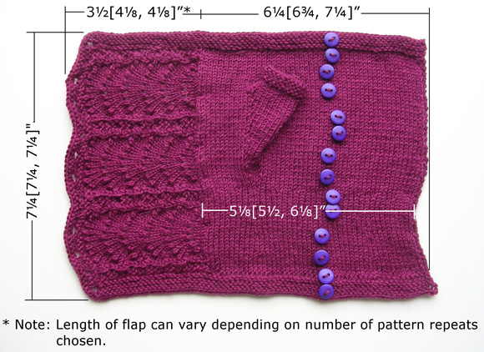* Pozn.: Šířka chlopně se může měnit podle toho, kolik sekvencí vzoru upletete.
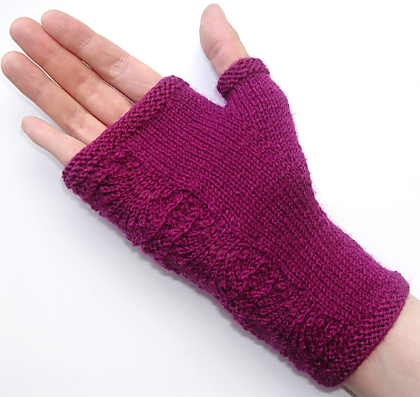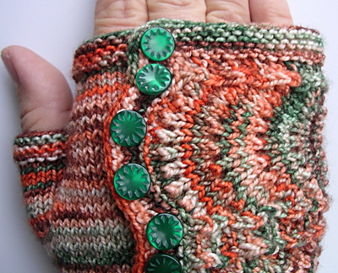

O AUTORCE MODELU

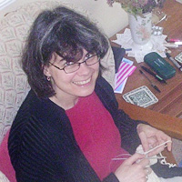
Dagmar Mora žije ve Skotsku (Edinburgh) a nic ji netěší tolik, jako pletení palčáků a rukavic.

Další ukázky její práce najdete na ravelry.com/designers/dagmar-mora.

Popis a fota © 2011 Dagmar Mora. Kontakt Dagmar

